УТВЕРЖДАЮ:
Начальник УКС и МП АКМР
_________ А.Г. Крёков
«___» ________ 2014 г

Еженедельный информационный отчет о мероприятиях, проведенных в рамках празднования 90-летия Кемеровского района

Лето в самом разгаре и каникулы продолжаются. Работники подведомственных учреждений УКСиМП АКМР стараются разнообразить досуг детей и подростков. Каждый день мальчишки и девчонки Кемеровского муниципального района участвуют в увлекательных и ярких мероприятиях.
11 июля 2014 года в библиотеке п. Новостройка проведена викторина «Традиции и обряды народов Кузбасса» в рамках «Дня народонаселения».
Цель: празднование Дня народонаселения. Библиотекарь рассказала о том, когда начали отмечать День народонаселения Земли, что означает этот праздник, какие глобальные проблемы затрагивает.
Важно было донести до присутствующих, что во время глобализации малые народности имеют право на сохранение самобытности, традиционных промыслов, культуры. Также присутствующие узнали о национальном составе населения России, о том, какие народности проживают на территории Кемеровской области.
Библиотекарь провела викторину о традициях и обычаях русского народа, шорцев и телеутов - коренных народностей Кузбасса. Работники Дома культуры подготовили развлекательную программу с весёлыми играми и конкурсами. Присутствующие хорошо провели время за чайным столом, отдохнули и получили заряд бодрости и хорошего настроения.
11 июля 2014 года в ДК п. Пригородный специалисты провели конкурс рисунков на асфальте «Мой любимый город».

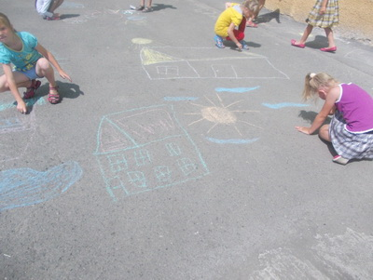
12 июля 2014 года в спортивном комплексе «Олимпик» посёлка Новостройка, прошел турнир по настольному теннису среди мужчин и женщин Кемеровского муниципального района.
В состязаниях участвовало 15 человек разных возрастных категорий, от 25 до 62 лет. Победители и призёры определялись в личном зачёте, отдельно среди женщин и среди мужчин в абсолютной возрастной группе (независимо от возраста участника).
Сильнейшие участники состязаний были награждены грамотами, медалями и памятными призами.

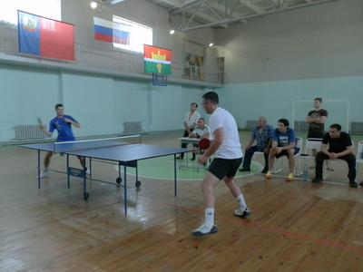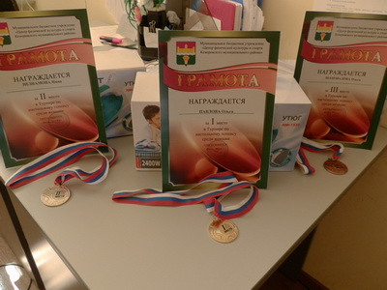
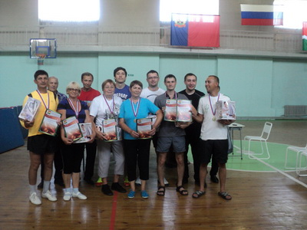

В День рыбака, 13 июля 2014 года, на Шумихинском водохранилище, в деревне Береговая Кемеровского района, состоялось подведение итогов областных соревнований по спортивной ловле карпа «Кузбасс-Карп 2014», приуроченных к празднованию 90-летия образования Кемеровского района. Турнир был организован Федерацией рыболовного спорта Кузбасса с 10 по 13июля 2014 года при поддержке администрации Кемеровского муниципального района.
В соревнованиях приняло участие 14 команд из городов Алтайского и Красноярского края, Новосибирской и Кемеровской областей, в том числе был один спортсмен из Республики Казахстан. Турнир проводился в соответствии современного принципа спортивного рыболовства «поймал - отпусти». Разрешалось вылавливать не только Карпа, но и Белого амура.
В официальной церемонии награждения приняли участие заместитель главы Кемеровского муниципального района по сельскому хозяйству Азат Абдулин, начальник управления культуры, спорта и молодёжной политики АКМР Анатолий Крёков и Президент Кемеровской региональной общественной организации «Федерация рыболовного спорта Кузбасса» Александр Захаров.
За организацию и проведение областных соревнований Кузбасса в дисциплине «Ловля Карпа» главный судья соревнований Евгений Власов, секретарь турнира Максим Асеев и Президент Федерации рыболовного спорта Кузбасса Александр Захаров были награждены Благодарственными письмами администрации Кемеровского муниципального района.
От оргкомитета «Кузбасс - Карп» призёрам турнира были вручены медали, оригинальные статуэтки «Рыбка» и Благодарственные письма. Другие участники также получили в подарок комплекты рыболовных приманок и Благодарственные письма.

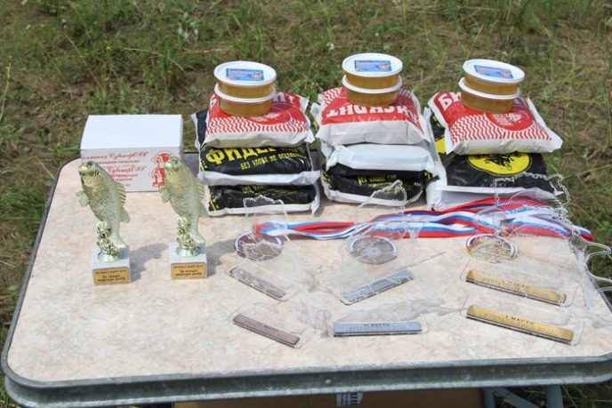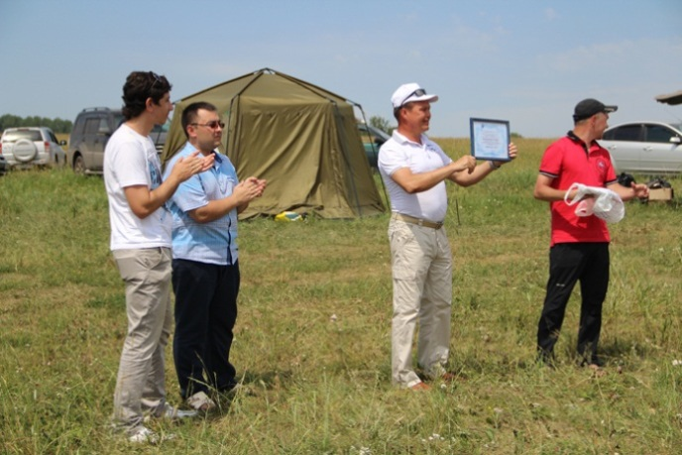
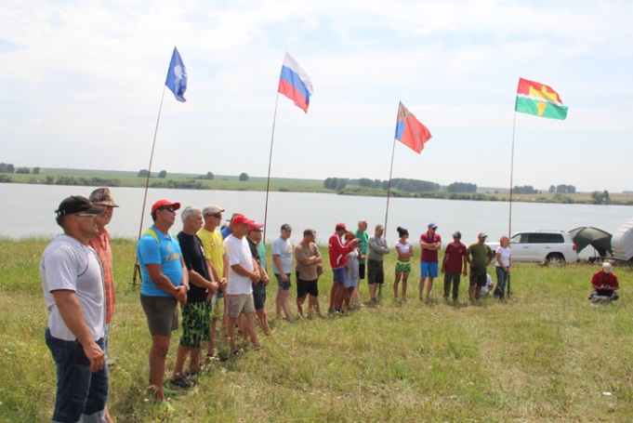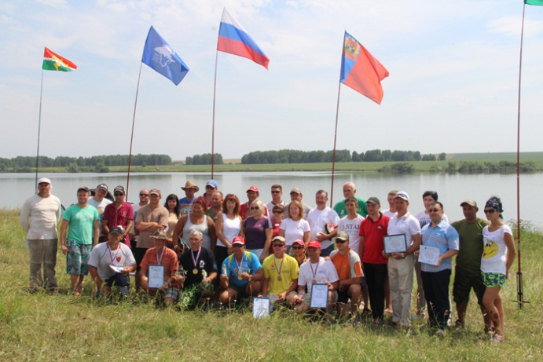

14 июля 2014 года в ДК п. Пригородный специалисты организовали и провели конкурс рисунков «Как прекрасен этот мир».

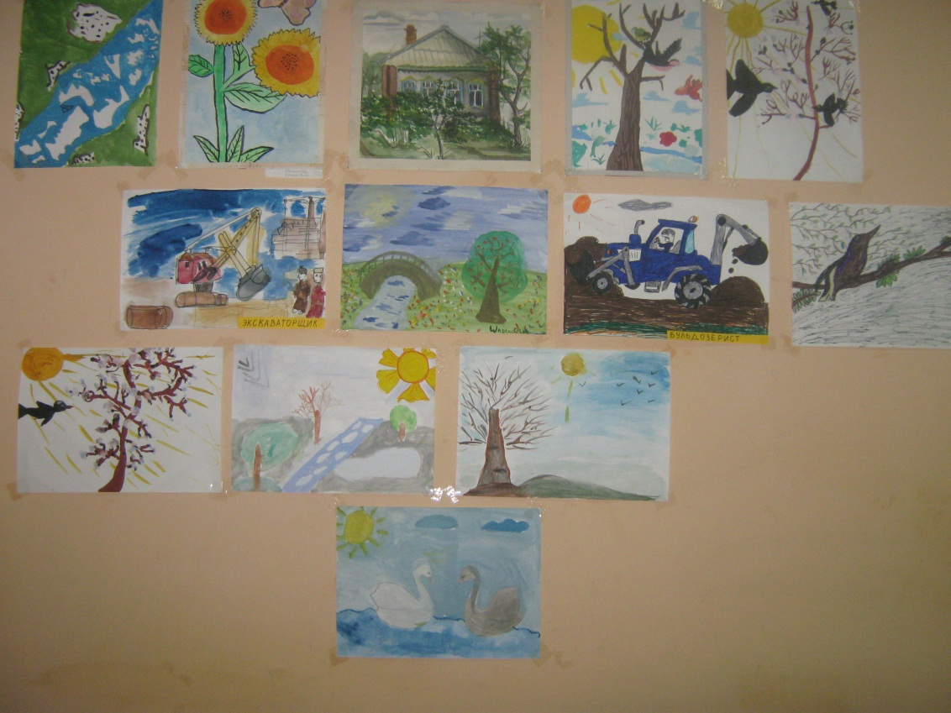

16 июля 2014 года работниками библиотеки п. Новостройка организован конкурс рисунков «Вот моя деревня, вот мой дом родной» детьми младшего и среднего школьного возраста.
Цель: расширение общего кругозора детей о своем крае, привитие любви к родной земле, своему селу, дому, воспитание бережного отношения к природе. Библиотекарь рассказала ребятам историю развития посёлка Новостройка, о людях, проживающих в посёлке, об инфраструктуре села. Также обратила внимание детей на то, как изменилось село за последнее время – село застраивается новыми домами, у односельчан много автомобилей, почти у каждого дома появились компьютеры и т.д.
Затем юные художники изобразили свой любимый посёлок так, как они его видят, свой родной дом, сад, где можно прекрасно провести свободное время, отдохнуть, подышать свежим воздухом, свой пруд, где можно порыбачить, свою школу, библиотеку и другое. Рисунки у ребят получились красивые и душевные.
16 июля 2014 года в читальном зале Центральной библиотеки п. Ясногорский отделом обслуживания оформлена выставка, посвящённая значимым туристическим маршрутам Кузбасса «Сибирские маршруты».

Среди всех сибирских туристических маршрутов наиболее значимыми являются Шерегеш, Томская писаница, озеро Танай, кладбище динозавров, Иткарский водопад, музей под отрытым небом «Кузнецкая крепость» и др. О некоторых маршрутах на выставке дана краткая информация.

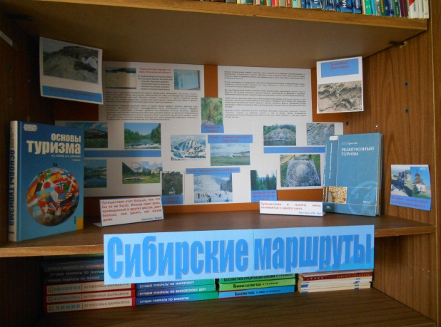
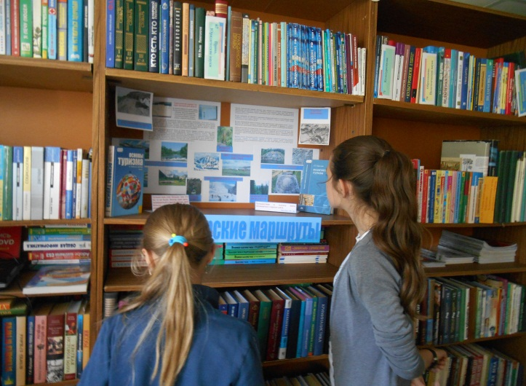

К 90-летию Кемеровского района работниками библиотеки п. Щегловский был собран краеведческий материал, которым оформили уголок в библиотеке.
Возле экспозиции проводятся информационно-познавательные мероприятия, различные конкурсы.

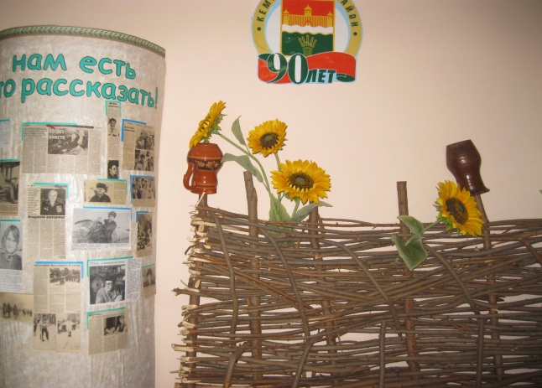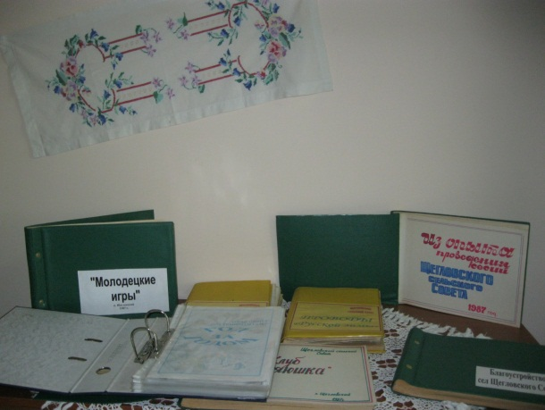
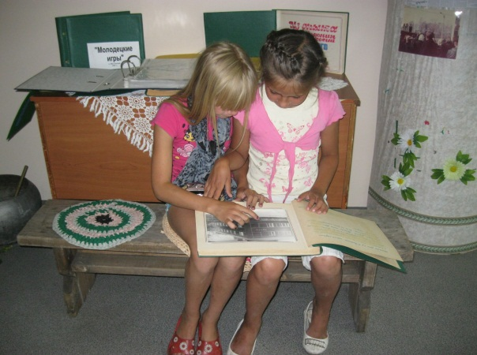
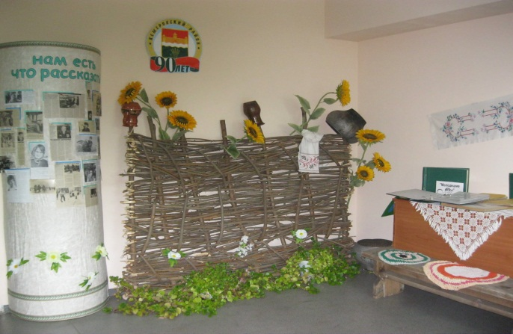

16 июля 2014 года в ДК п. Благодатный сотрудниками была организована беседа – диалог о хороших и вредных привычках «Сестрички – вредные привычки».
В начале беседы дети высказали свое представление о том, что они понимают под словами «вредные привычки». Далее прочитали «Письмо от Мойдодыра» «Дорогие мои дети! Я пишу вам письмецо: Я прошу вас, мойте чаще Ваши руки и лицо…)», отгадывали загадки о средствах гигиены, прослушали стихотворение о том, что в еде нужно соблюдать меру («Чтоб не случиться нежданной беде, Нужно питаться в назначенный час. В день понемногу, но несколько раз…)», обсудили понятие «полезная еда», отгадывали загадки про спорт и здоровый образ жизни.

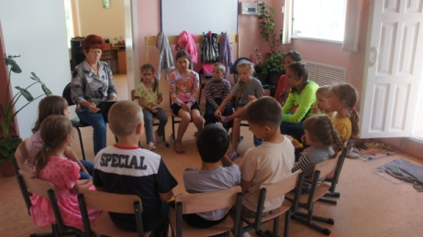

16 июля 2014 года в ДК п. Пригородный специалисты провели познавательную беседу «Водный мир моего края». Собравшиеся ребята с удовольствием узнали об обитателях водного мира нашего края.
16 июля 2014 года в ДК п. Благодатный прошла спортивная эстафета со следующими состязаниями: бег до обозначенного места и обратно, бег спиной вперед, прыжок на одной ноге и обратно обычный бег, «поезд» (капитан по одному собирает команду), бег приставным шагом, бег по обозначенной дорожке и эстафета «ладошки».

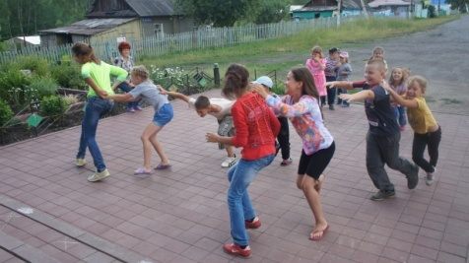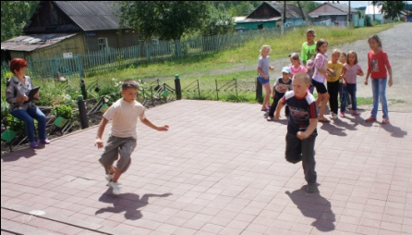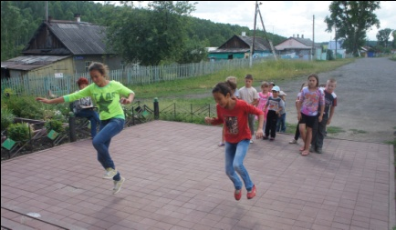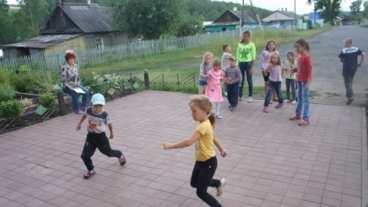
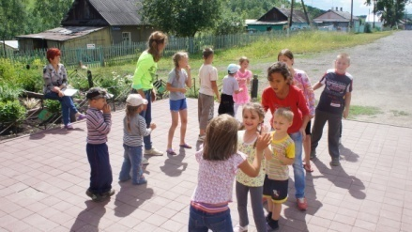

Позже сотрудники организовали «час творчества» - изготовление поделок из бросового материала. Из фантиков сделали бабочек, а из пластиковых бутылок – цветы. Общую композицию назвали «Сказочная полянка для гномиков».

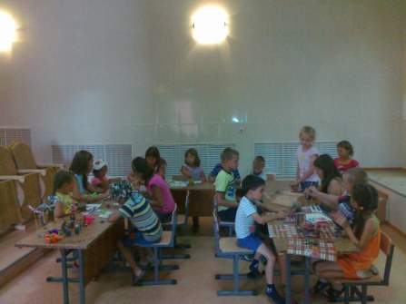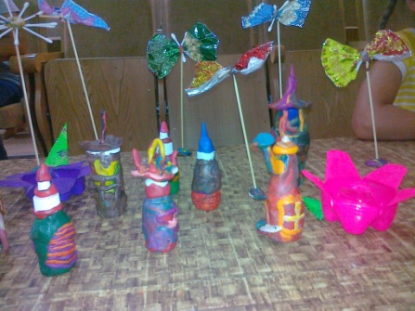
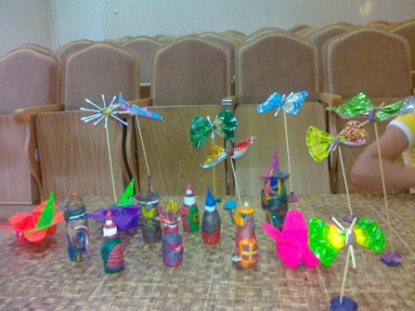

17 июля 2014 года в ДК д. Старочервово прошла викторина по краеведению «Кемеровский район. История и настоящее» (из цикла мероприятий, посвященных 90-летию Кемеровского района), в которой приняли участие дети в возрасте от 6 до 13 лет.
Из вопросов викторины ребята узнали, когда образовался Кемеровский район, чем богата наша земля, какие животные и птицы обитают в наших лесах и т.д..
Дети изучили герб Кемеровского района, прослушали гимн. А так же ребята узнали, как сильно изменился наш район за последние десятилетия.
После завершения викторины ребята с удовольствием играли в развивающие и настольные игры.

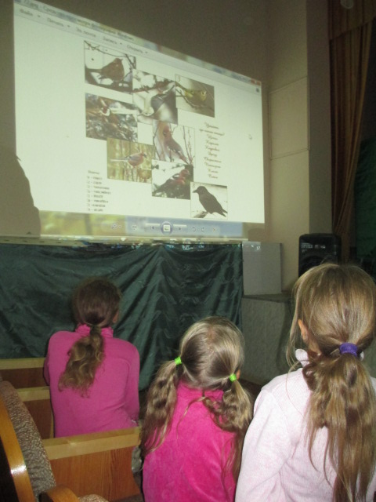
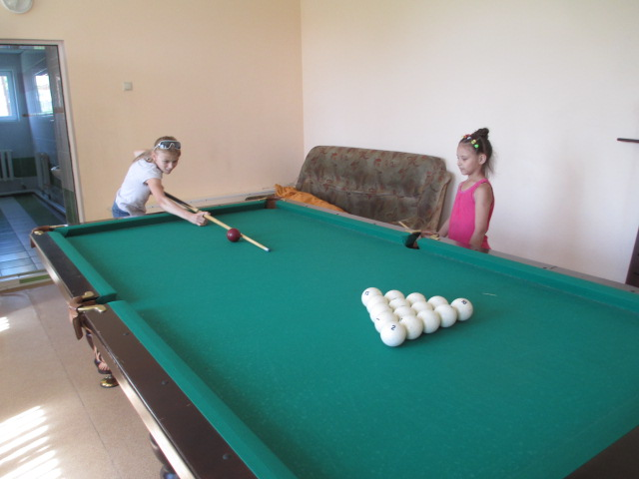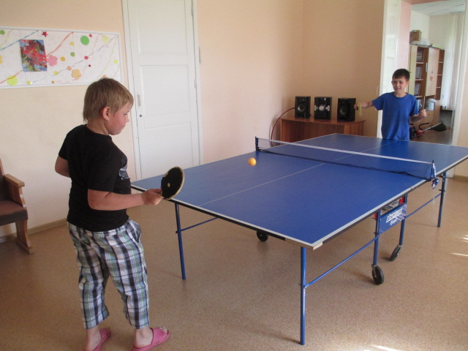

Исп.: О.Д. Беклемешева
Тел.: 54-35-71

